2. základní škola Rakovník, Husovo náměstí 3, tel. 313 251 260

Fax: 313 251 265; E-mail: brabec.z@2zsrako.cz

www.2zsrako.cz
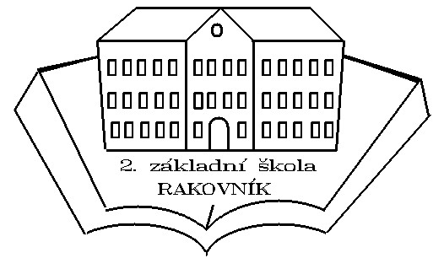

P ř i h l á š k a

do třídy s rozšířenou výukou matematiky a přírodovědných předmětů

Příjmení a jméno žáka:……………………………………………………………

Datum narození: …………………………… rodné číslo:……………...………

Adresa ZŠ, kterou žák(-yně) nyní navštěvuje:

……………………………………………………………………………………

Bydliště žáka: …………………………………………………………………….

Příjmení a jméno otce: …………………………….. telefon: ………………....

Příjmení a jméno matky: …………………………... telefon: …………………

Známky žáka v I. pololetí 5. ročníku: matematika:
český jazyk:

v II. pololetí 4. ročníku: matematika:
český jazyk:

Cizí jazyk, který žák navštěvuje v 5. ročníku: …………………………………...

Datum: ……………………….. Podpis zákonného zástupce: ...……………...

------------------------------------------ zde odstřihněte -----------------------------------

Přijímací zkouška do třídy s rozšířenou výukou matematiky a přírodovědných předmětů se bude konat ve středu 21. května 2025 v 7:55 hod. v hlavní budově 2. ZŠ Rakovník. Zkouška proběhne z matematiky a českého jazyka. Žáci si přinesou přezůvky, věci na rýsování a psaní. Přihlášku je nutno zaslat (e-mailem brabec.z@2zsrako.cz, poštou) nebo odevzdat v kanceláři školy do 9. května 2025. Přihláška je k vyzvednutí v kanceláři 2. ZŠ Rakovník, Husovo náměstí 3 nebo se dá stáhnout z našich webových stránek www.2zsrako.cz. Pozvánky na zkoušku již nebudou zasílány, proto si pečlivě poznamenejte datum přijímací zkoušky !!!!
Zkoušku nanečisto je možné absolvovat ve středu 9. 4. 2025 od 14:00 hod.

